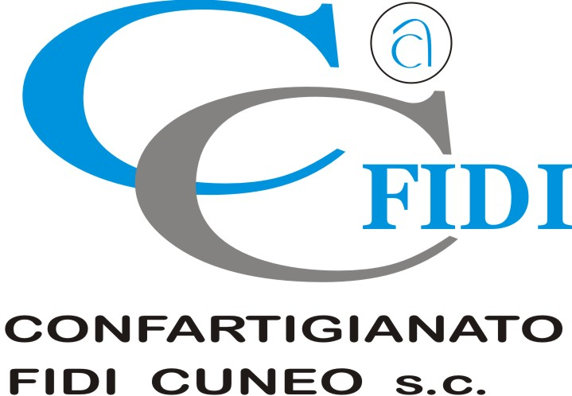

Autorivari - Corso IV Novembre, 8 12100 • Cuneo • Tel. 0171/601962 • staff@autorivari.com • www.autorivari.com

Le opportunità delle Comunità di Energia Rinnovabile illustrate da Confagricoltura Cuneo
Venerdì 27 gennaio, alle 10, nella sede provinciale e in diretta streaming negli uffici di Alba e Savigliano

02) 19.01.2023 – Venerdì 27 gennaio, alle 10, presso la sede di Confagricoltura a Cuneo (via Bruno Caccia 4-6-8) avrà luogo il convegno dal titolo “La Comunità di Energia Rinnovabile C.E.R.: modello, finalità e benefici”, che si potrà seguire in contemporanea in diretta streaming negli uffici Confagricoltura ad Alba (piazza Urbano Prunotto, 5) e Savigliano (via Palmiro Togliatti, 16/A). L’evento mira ad approfondire tutti gli aspetti riguardanti la creazione di un’associazione (Comunità) tra cittadini, attività commerciali, pubbliche amministrazioni locali e piccole/medie imprese che decidono di fare sinergia con l’obiettivo di produrre, scambiare e consumare energia da fonti rinnovabili su scala locale. Per informazioni telefonare allo 0171/692143 o inviare una mail a eventi@confagricuneo.it. È gradita la prenotazione.
“La decarbonizzazione e la riduzione della dipendenza energetica dalle fonti fossili sono obiettivi che si possono raggiungere solo se al sistema economico vengono forniti gli strumenti necessari per essere competitivi – dichiara Enrico Allasia, presidente di Confagricoltura Cuneo –. Le opportunità che possono riservare all’agricoltura le Comunità di Energia Rinnovabile, grazie ai loro vantaggi ambientali, economici e sociali, sono importanti per creare un’economia circolare al servizio del territorio e una rete di soggetti che producono e utilizzano energie alternative (solare e biomasse), con benefici estesi a tutti. Possibilità a cui il mondo agricolo guarda con molto interesse e che illustreremo meglio nel corso del convegno”.
Dopo i saluti introduttivi del presidente Enrico Allasia il convegno, moderato da PierMario Morra avvocato in Asti, entrerà nel vivo con l’intervento dell’avvocato David Colombini dello studio legale WSL che presenterà la configurazione di una Comunità di Energia Rinnovabile (da chi è costituita e con quali scopi), a seguire il collega avvocato Andrea Perino spiegherà qual è la cornice normativa della C.E.R., con riferimento alla direttiva RED II; il D.L. n. 162/2019; il DM 16 settembre 2020 e, in particolare, le novità del D.Lgs. 199/2021 e i Decreti attuativi.
La progettazione Comunità e il suo funzionamento, con un’analisi di fattibilità costi/benefici, tariffe, incentivi e detrazioni, oltre alla presentazione di casi studio, saranno gli aspetti di cui tratterà invece l’ingegnere Luca Rollino di Less - C2R Energy Consulting. Al geometra Marco Buttieri toccherà invece spiegare come si arriva alla realizzazione degli impianti, attraverso un focus specifico sull’individuazione delle superfici e i titoli autorizzativi.
Il finanziamento degli impianti e la cumulabilità degli incentivi saranno il cuore dell’intervento di Luca Perrone di S.T.P., mentre le fiscalità delle imprese agricole e quelle delle CER saranno approfondite da Sara Aragno dello studio professionale associato Aragno – Squarotti.
Gli aspetti giuridici della Comunità di Energia Rinnovabile, con l’individuazione dei membri costituenti e i ruoli che essi possono assumere, saranno analizzati dall’avvocato Federico Garrone di Asti e dall’avvocato Ivan Libero Nocera dello studio legale WSL, prima di chiudere la ricca giornata con una tavola rotonda in cui analizzare le prospettive e le opportunità per le imprese agricole.
L’iniziativa è valida per il riconoscimento dei crediti formativi da parte di Collegio Interprovinciale dei Periti Agrari e dei Periti Agrari Laureati di AL, AT, CN, TO e Valle d’Aosta e Federazione Interregionale degli Ordini dei Dottori Agronomi e Dottori Forestali del Piemonte e della Valle d’Aosta.

